Аннотация
Урок по произведениям С.А.Есенина входит в систему уроков по литературе. На уроки литературы отводится 3 часа в неделю. Творчество С.А.Есенина для изучения в 9-м классе объясняется следующими факторами:
а) доступностью понимания текста для учащихся данного возраста;
б) занимательностью сюжета;
в) важностью поднятой темы;
г) достойным художественным уровнем произведения.
Особое значение приобретает для учащихся то, что С.А.Есенин писал на языке понятном в данное время.
Использование информационных технологий, сведений из книг и ссылок на интернет делают урок насыщеннее, разнообразнее, позволяют провести метапредметные связи, что немаловажно. Однако не следует забывать, что основной на данных уроках литературы должна быть все-таки работа с текстом.
Урок проводился в 9 классе, в котором обучаются 7 девочек и 5 мальчиков. Ребята творческие, участвуют в различных мероприятиях.
Урок был интегрированный: литература, технология, мировая художественная культура. На уроке пыталась использовать нестандартные формы опроса и проверки домашнего задания: аукцион, кроссворд, составление сенквейна и т.д. В конце урока ребята получили дифференцированное домашнее задание: каждый выбирает задание себе по силе и по желанию.

Пейзаж в разных видах искусства. С. Есенин – непревзойденный художник.
Цель:
- ознакомиться с пейзажной лирикой поэтов, охарактеризовать композиционные и ритмичные особенности, образы-символы;
- развивать навыки идейно-художественного анализа поэтических произведений;
-начать работу над пейзажем на стекле, уметь сравнивать пейзаж в искусстве и пейзажную лирику; воспитывать любовь к «слову в стихотворении» как могучего средства влияния на духовность, интеллект человека.
Тип урока: интегрированный: технология, художественная культура, литература.
Оборудования: произведения А.С. Пушкина, С.Есенина; портреты М.Ю. Лермонтова, Ф. Тютчева; репродукции картин Айвазовского; музыка Чайковского, Шопена; стекло, тушь, презентация

Ход урока
I Актуализация опорных знаний и умений учеников
В настоящий момент я хочу, чтобы в виде смайликов изобразили с каким настроением вы пришли в школу.
(дети поднимают смайлики)
1. Беседа с учениками
А) Что такое пейзаж?
Ученики работают со словарем.
Слово пейзаж происходит от французского pays, что в переводе значит «страна, местность». Пейзаж — это изображение природы или любой местности. Этим термином может быть назван жанр в изобразительном искусстве или отдельное произведение.
Б) Что такое пейзажная лирика?
Стихотворение-пейзаж, или Пейзажная лирика (фр. paysage, от pays — условное название лирического жанра, в котором изображены художественные переживания природы, очеловеченной и одухотворенной. В разные культурно-исторические эпохи пейзажное стихотворение занимало не одинаковое место в поэзии. Был почти отсутствующий во время классицизма, зато получил особенное распространение в период романтизма.
2. А теперь я предлагаю вам разгадать кроссворд.
Но не обычный. Вам нужно ходом шахматного коня отгадать высказывание С. Есенина из одного из его произведений. (Во время выполнения звучит музыка Чайковского)
ІІ Мотивация учебной деятельности учеников.
- Объявление темы и цели урока.
В историю литературы Сергей Есенин вошел как непревзойденный художник, перу которого принадлежат яркие поэзии. Его творческое наследство богато настоящими шедеврами пейзажной лирики. Он передал всю музыкальность своей натуры слову. Вот почему его стихотворения преисполнены музыкальной красоты и напевности. В них звучат мотивы молодости и любви, искренней дружбы и пылкой любви к родной земле, увлечение природой и любования пейзажами.
Сергей Есенин оставил чудесное поэтическое наследство. Его талант раскрылся особенно ярко и самобытно в лирике. Лирическая поэзия Есенина удивительно богата и многогранна по своему душевному выражению, искренности и человечности, лаконичности и живописности образов.
Русская лирическая поэзия, как и поэзия вообще, немыслима без обращения к природе, и в Есенине русская природа нашла своего гениального певца. Он блестящий мастер пейзажной лирики, подлинно вдохновенный певец родной земли. Подобно шишкинскому лесу или левитановской осени, нам бесконечно дороги и близки и «зеленокосая» есенинская березка – самый любимый образ поэта, и его старый клен «на одной ноге», стерегущий «голубую Русь», и цветы, низко склонившие в весенний вечер к поэту свои головки.
Есенинская любовь к Родине, России, родной земле воплощается в любви его ко всему живому и даже неживому – деревьям, растениям, зверям и птицам, пашням и нивам, небу и морю, камням и почве.

- А теперь мы проведем что-то вроде аукциона. Но необычного. У нас выставляется лот – репродукция картин Айвазовского, а вы сможете купить, рассказав стихотворение поэта - пейзажиста.
Учитель: С. Есенин любил море. Оно влекло его своей изменчивостью, величием, красотой. Эта "страна света и золотистой голубизны" навевает романтичные мысли, мечты, желания попутешествовать куда-то далеко-далеко:
Я хочу тебя обнять, море.
Я вернусь, я обещаю - вскоре.
И, какая б ни ждала доля,
Ты одно есть у меня, море.
- Какие ассоциации возникают у вас, когда вы слышите слова природа, времена года?
Природа – лес, красота, дерево, отдых, жизнь, пейзаж, человек, натура, биология, животные, пикник, мир, экология, мать, погода, гармония, дом, поле …
Все, что нас окружает, созданное природой. Я иногда удивляюсь, какие необычные цвета имеют цветы, какие нежные ароматы даруют нам они. А люди куда-то спешат и не видят всего этого. Я думаю, что только те, кто в душе остаются детьми или имеют искреннюю душу, могут увидеть и почувствовать эту красоту.
- А теперь релаксационное упражнение «Воображение».
Музыка волн. (Запись)
Обучающиеся озвучивают свои впечатления.
5. Устное рисование.
На последнем классном часе вы написали пожелание потомкам. А у нас есть также весточка из прошлого. Прослушайте, пожалуйста.
Запись стихотворения Пушкина «К морю».
Учитель. А какую картину вы нарисовали бы по содержанию этого стихотворения? Какой цвет там преобладал бы?
Учитель. Благодарю. Я уверена – это будет красивая картина. А теперь я предлагаю вам изобразить пейзаж на стекле.
- Учитель технологии проводит инструктаж ТВ при работе со стеклом.
Требования безопасности во время занятий.
1. Выполнять все действия только по указанию учителя.
2. Не делать резких движений во время работы.
3. Соблюдать порядок на рабочем месте и дисциплину.
4. Осторожно пользоваться красками и необходимыми на уроке материалами.
5. Не покидать рабочее место без разрешения учителя.
Требования безопасности в аварийных ситуациях.
1. При плохом самочувствии прекратить занятия и сообщить об этом учителю.
2. При возникновении пожара в кабинете, немедленно прекратить занятия, по команде учителя организованно, без паники покинуть помещение.
3. При получении травмы немедленно сообщить о случившемся учителю.
Требования безопасности по окончании занятий.
После окончания работы произведите уборку своего места.
Вымойте лицо и руки с мылом.
Обо всех недостатках, обнаруженных во время работы, сообщите учителю.
Дети рисуют самостоятельно выбранный рисунок. Представляют его, объясняя, как выполняли и почему выбрали именно этот рисунок.
ІІІ Закрепление изученного материала.
- Игра «голосую».
Вам нужно ответить на вопрос «да» или «нет».
Жи́вопись — вид изобразительного искусства, связанный с передачей зрительных образов посредством нанесения красок на жёсткую или гибкую поверхность? Да
Инструменты для нанесения рисунка на стекло краска, кисть? Нет
Можно ли использовать данную технологию (рисунок на стекле) при декорировании современного здания? Да
Арт-терапия – изотерапия? Да
- Анализ игры.
А теперь мы предлагаем вам дифференцированное задание:
Рыжова Валерия и Тушев Олег пишут сочинение - миниатюру на тему «Мое любимое время года», а все другие составляют сенквейн к теме нашего урока.
- Проверка
- Релаксация. А теперь нужно выбрать то крылатое высказывание, которое, по вашему мнению, вам больше всего подходит на конец урока.
Тяжела, ты, шапка Мономаха.
Повторение – мать учения.
Учась, узнаешь, как мало ты знаешь.
Если за день ничему не научился – зря прожил день.
- Оценивание
- Дом. задание.
Всем: прочитать и проанализировать произведения М. Лермонтова, Ф. Тютчева, А. Пушкина, С. Есенина , «5» -сделать сравнительный анализ стихотворений «Море» С.Есенина и «К морю» А. Пушкина; «4» - составить кроссворд на тему «Пейзаж в искусстве»; «3» - нарисовать иллюстрацию к произведению на стекле.

Приложение
Картины Айвазовского (для аукциона)
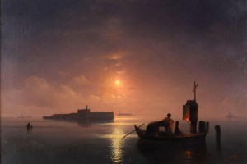 «Венецианская лагуна»
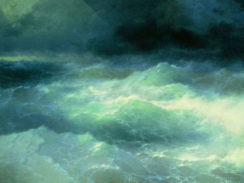 «Среди волн»

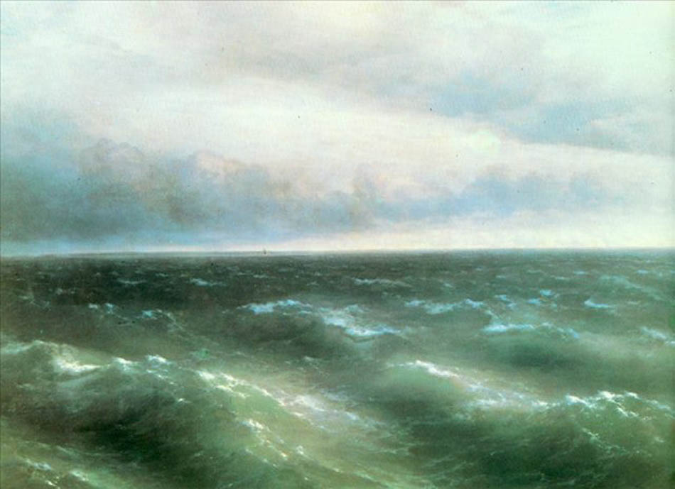
Черное море
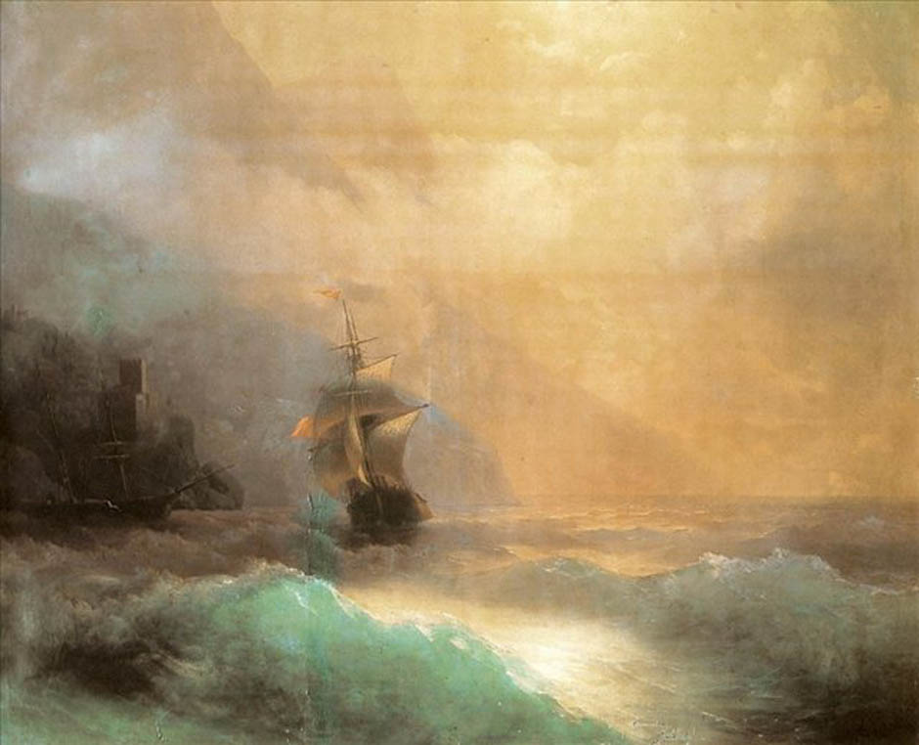
Морской пейзаж
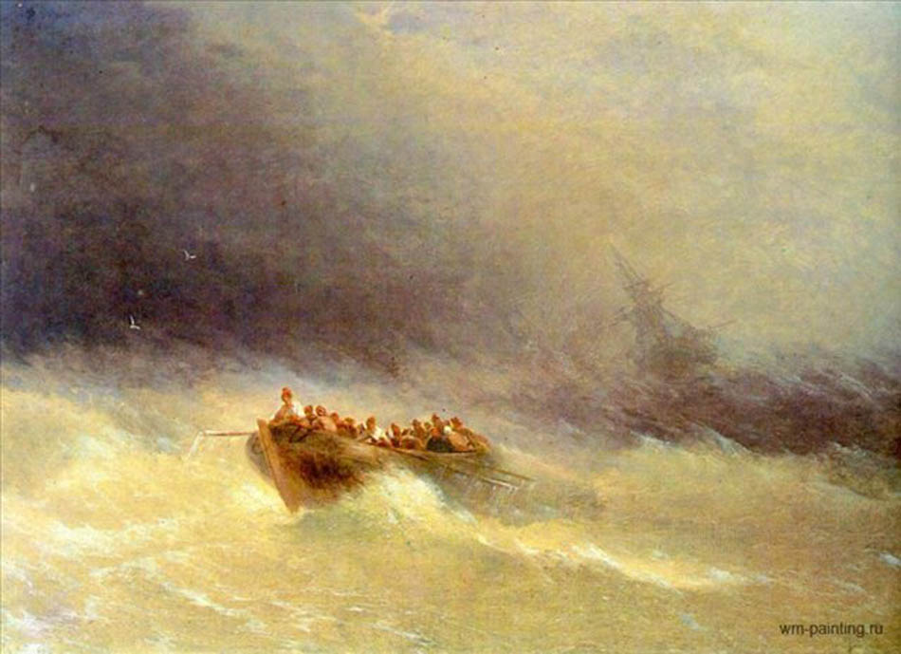
Кораблекрушение

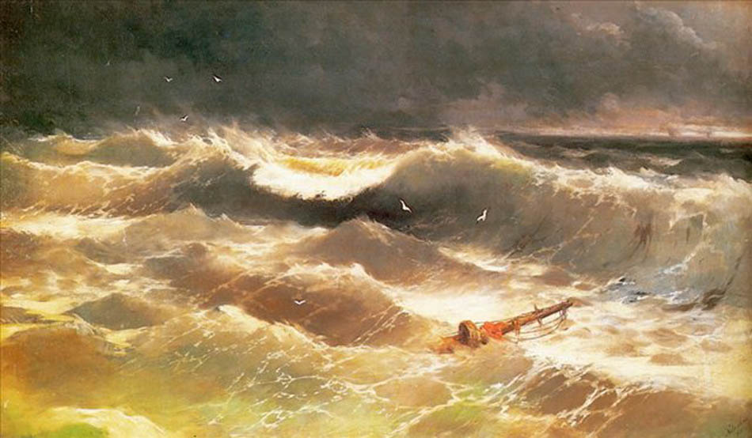

Буря

Список литературы

- Интернет ресурсы http://www.steklosphera.ru/technique/ http://vitroart.ru/articles/articles/714/ Литература Данилова, Г. И.
- Мировая художественная культура. От истоков до XVII века. 10 кл.: учеб. Для общеобразоват. Учреждений .Г.И. Данилова. – 6-е изд., стереотип. – М. : Дрофа, 2008. – 333, [ 3 ] с. : ил. Люцкевич, Д. А.
- Роспись по стеклу. : 8 эксклюзивных проектов: оригинальный дизайн, живопись на стекле, запеченные бокалы, коллекция бабочек / Дарья Люцкевич. - Москва : Эксмо, 2008. - 63 с. : ил. ; 29 см. Ригли Л.
- Цветное стекло в интерьере : Практическое руководство / пер. с англ. – издательство М.: Ниола-Пресс, 2007. - 96 с.
- Э. Тоде. Стекольная живопись. Краткий очерк ее истории и технического развития. /«Зодчий», № 23, 1908 г. С. 204-208. http://slovar.cc/enc/bse/1983696.html
- Аудиокнига: «С. Есенин. Поэзия XX века. Стихи и романсы». Серия «Школьная хрестоматия: литература». Страдиз – Аудиокнига, 2004; РАО «Говорящая книга», 2005.
- Владимир Валуцкий. Художественный фильм «Есенин».
- Газета «Литература» №3, январь, 1998г.
- Андронников И.Л. А.С.Пушкин. Новые разыскания. - М., 1948.
- Анненский И.Ф. Книги отражений (об эстетическом отношении Пушкина к природе). - М., 1979.
- Афанасьев В.В. А.С.Пушкин. - М., 1991.
- Белинский В.Г. Статьи о Пушкине.- Саратов. 1990.
- Бердяев Н.А. Русская идея // Русская литература. - 1990. № 2.
- Вацуро В.Э. Ранняя лирика Пушкина и поэтическая традиция 20-х годов // Русская литература. - 1964. №3.
- Виноградов М.И. По живому следу. Духовные искания русской классики. - М., 1997.
- Григорян К.Н. Пушкин и классика. - М., 1964.

п/п  Название ресурса | Форма предъявления информации  (иллюстрация, презентация, видеофрагменты, тест, модель и т.д.) | Гиперссылка на ресурс, обеспечивающий доступ к ЭОР
1. Портреты русских писателей | Портреты А.С. Пушкина, С.Есенина | http://literatura5.narod.ru/index.html
2. Стихотворение Есенина «Море» | Аудиозапись | http://chudo-kit.ru/стихи/сергей-есенин
3.Музыка Чайковского | Аудиозапись | classic-music.ru
4.Звуки волн | Аудиозапись | http://www.liveinternet.ru/users/3629609/post130428638
5.Репродукции картин Айвазовского | Иллюстрации | http://www.posterclub.ru/paintings/?an=Ivan%20Aivazovsky
6.Стихотворение Пушкина «К морю» | Аудиозапись | http://detskiychas.ru/school/pushkin/pushkin_k_moryu_slushat/
7.Роспись по стеклу | Презентация | Диск

